Монтажные отверстия и конструкции в изготовлении печатных плат

Назначение монтажных отверстий, разница PTH/NPTH.
Монтажные отверстия служат роль отверстий для прикрепления печатных плат к корпусу оборудования. При этом разделяют два типа PTH (металлизированные) Основная задача таких отверстий создавать электрические соединения между слоями многослойной печатной платы. после сверления на стенки наносится слой меди методом гальванизации. И NPTH (не металлизированные). Такие отверстия не проводят электрический ток и служат точками выравнивания, крепежа, а также для прокладки механических элементов (радиаторов охлаждения, терм прокладки). Чаще всего применяют PTH (металлизированные) отверстия так как они могут выполнять две роли: роль заземления, роль крепления печатной платы

Стандартизация
На производстве используют связь диаметра со стандартным резьбовым крепежом M2→2,2; M3→3,2; M4→4,3; M5→5,3. Притом диаметр отверстия на печатной плате должен быть больше диаметра винта, так как при изготовлении отверстия должен остаться зазор на допуски резьбы. Например, при диаметре стержня крепежных деталей d = 3 мм, диаметр сквозного отверстия $d_{n}=3,2$ в первом ряду, которые регламентируют точность (1-й точный, 2-й средний, 3-й грубый), согласно ГОСТ-11284-75 [n]
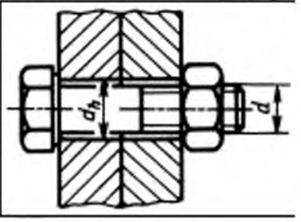
Рисунок 1 Схематичное изображение соединения крепежных деталей
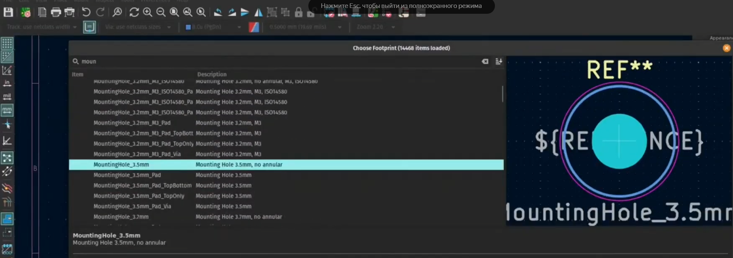
Рисунок 2 Стандартные библиотеки монтажных отверстий в KiCad, соответствующие ISO 273
Иногда проектировщику требуется нестандартный диаметр отверстия поэтому в разрабатываемом модуле используется ручная настройка с шагом 0.1 мм

Место отверстий в производственной цепочке
Вся цепочка состоит из нескольких шагов:
- Создание печатных плат в системе разработки САПР
- Экспорт производственных (Gerber-файлов)-слои, контур.
- CAM-подготовка на фабрике
- Сверление
- Для PTH металлизация
- Маска и монтаж
Отверстия пояаляются дважды в этом процессе как координаты САПР и как физическая операция сверления на станке ЧПУ. Для станка используются еоситель данных об отверстиях то есть специализированный документ в котором прописаны координаты отверстий, в нашем случае это DRL-файл.

В случае ручного позиционирования монтажного отверстия над печатной платой возникает риск попадания отверстия на электрическую дорожку схемы, что приведет к нестабильной работе платы или выходу из строя.

